BLÜCHER Roof LAUBSCHUTZ

BLÜCHER Germany

Eigenschaften

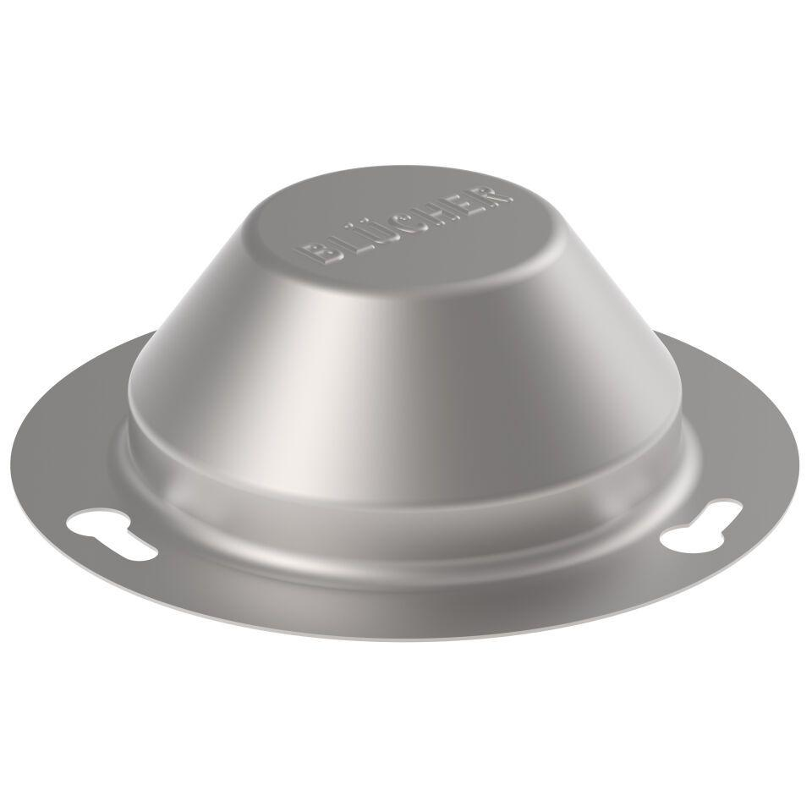

Werkstoff

Edelstahl

Breite (mm)

200,00 - 265,00

Höhe (mm)

65,00 - 265,00

Länge (mm)

200,00 - 325,00

Gewicht (kg)

0,37 - 0,42